Hledá se pes
Ztratil se pes rasy černého Německého ovčáka jménem Piškot. Ztratil se v parku u Masarykovy ulice v Jaroměři. Má černou srst a světlé tlapky.
Volejte na číslo:
773 456 982

Odměna: 4 000 Kč

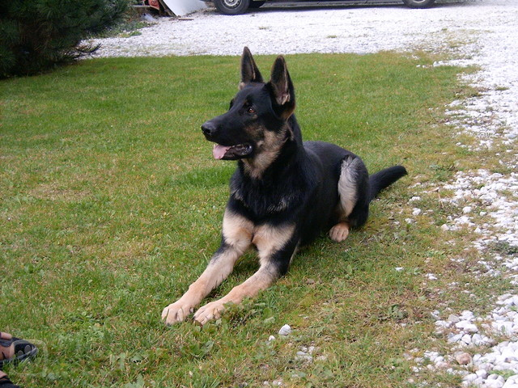
Tímto tě zvu na oslavu mých 14. narozenin

Kdy: 29. 2. 2016
Kde: v ulici Náchodská, 373, Jaroměř
S sebou: pohodlné oblečení a dobrou náladu


Těším se na tebe


Tereza Jevčáková

Tesco 5. – 12. 8. 2014

Sleva na ovoce a zeleninu 20%
  Banány  10,90 |   Jablka  5,20
  Meruňky  4,50 |   Okurky  6,70
  Papriky 7,30 |   Pomeranče 6,30

